**关于重修缴费的详细步骤**

点击IMG_256http://jwcas.cczu.edu.cn/login登录， 选择缴费平台 “重新学习费” 点击缴费按钮，选择正确的课程报名并勾选后 点击“网银缴费”，可以选择支付宝或者微信进行缴费。网上缴费成功后，请点击报名页面中的“刷新缴费信息”。

注意事项：报名期间每天**晚上22:30到次日0:30**为系统对账时间，请避开这个时间段报名缴费，确认缴费成功后，如果数据未及时刷新，请不要重复缴费。

**详细步骤路径1：登录教务系统**



**步骤2：选择“缴费平台”**

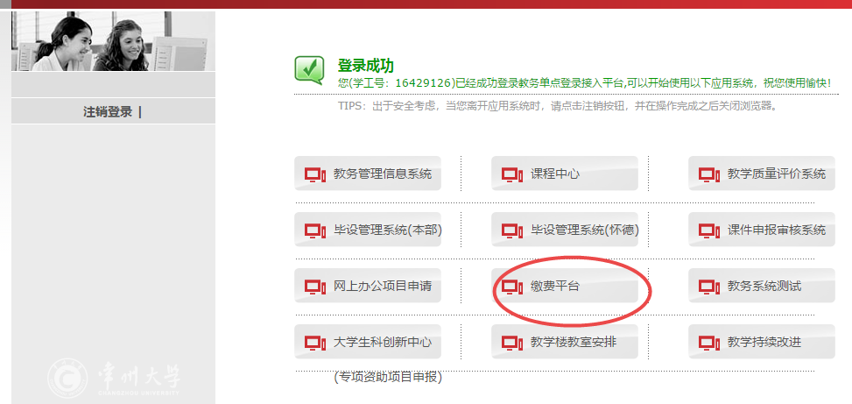

**步骤3：选择“重新学习费”，点击缴费**

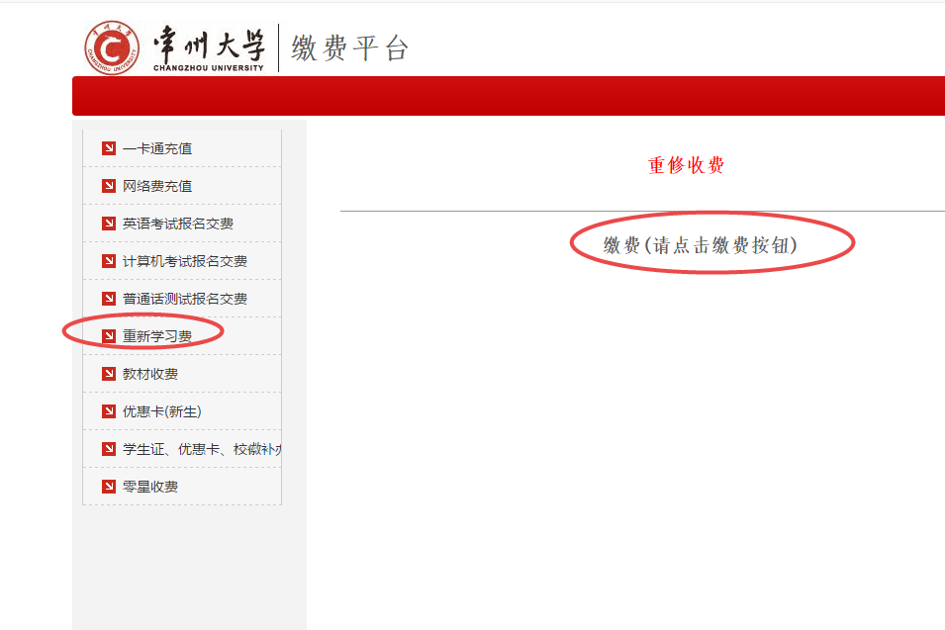

**步骤4：勾选课程，点击“网银缴费”**

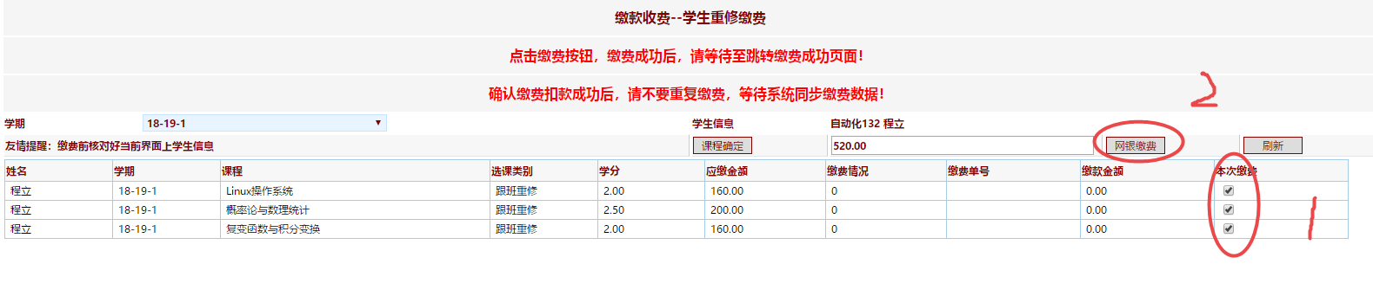

**步骤5：确认缴费成功后，如果缴费数据没有返回，请不要重复缴费，点击“刷新”按钮刷新缴费数据。**